第一单元 史前时期：原始社会与中华文明的起源
——学科核心素养落地转化研究

【单元历史概述】中国是远古人类的重要起源地，中华文明是人类最古老的文明之一。中国原始文化星罗棋布、多姿多彩，先后经历了旧石器时代与新石器时代。中国广袤的大地，曾孕育早期的人类，北京人就是其中的典型代表之一。中国是世界上原始农业产生最早的地区之一，半坡遗址和河姆渡遗址为我们研究中国原始农业的产生与发展提供了重要证据。神话传说在一定程度上反映了当时社会发展情况。在文明发展的同时，中华民族也在各民族交融的基础上逐渐形成。
【核心素养内容要求】通过了解元谋人、蓝田人、北京人等旧石器时代的人类及其文化遗存，知道中国境内原始社会时期的人类活动。通过了解河姆渡、半坡等新石器时代的文化遗存，知道中国的原始农耕生活。通过了解良渚、陶寺等新石器时代的文化遗存，知道中国的原始农耕生活。了解私有制、阶级和早期国家的产生。通过古代文献中记述的黄帝、炎帝等神话传说，了解其中蕴含。的历史信息。知道考古发现是了解原始社会的重要依据。
【学科核心素养目标】
唯物史观 | 了解我国境内的早期人类元谋人、北京人、山顶洞人，树立唯物史观；知道原始农业的兴起，认识人类物质生活资料的生产是社会发展的基础；通过了解良渚、陶寺等新石器时代的文化遗存，知道中国的原始农耕生活。知道考古发现是了解原始社会的重要依据。了解私有制、阶级和早期国家的产生。了解华夏族的形成，知道人类社会形态从低级向高级发展的规律。
史料实证 | 知道史料分为文献史料、图像史料、实物史料、口述史料等多种类型；知道化石对我们研究早期人类的作用；通过了解良渚、陶寺等新石器时代的文化遗存，知道中国的原始农耕生活。通过河姆渡遗址、半坡遗址等，了解中国原始农耕生活；搜集盘古开天、后羿射日、大禹治水等史料，讲述相关传说
时空观念 | 识读《中国境内主要古人类遗址分布图》《中国原始农耕时代重要遗址分布图》；掌握河姆渡人和半坡居民的生活年代及活动范围；能够按时序讲述炎黄联盟的形成及尧舜禹的禅让
历史解释 | 思考北京人被发现的科学意义，提高分析历史问题的能力；知道原始农业的兴起及意义，了解河姆渡人、半坡居民的生活特点；初步学习对具体历史资料进行归纳、概括、分析、比较得出历史结论的历史思维方法；了解远古传说，思考和认识传说与史实的区别。了解私有制、阶级和早期国家的产生。
家国情怀 | 周口店北京人遗址是著名的世界文化遗产，要树立珍视人类文化遗产的意识；认识我们的祖先在生产劳动中表现出来的智慧与成就，产生崇敬之情，从而达到对祖国悠久历史的认同和尊重；认识我们的祖先对人类文明的发展所作的贡献；炎帝和黄帝是中华民族的共同祖先，体会作为中华儿女的骄傲和自豪
【大单元大概念提炼】
本单元主要介绍中国史前时期的历史，贯穿本单元的主线是中国早期人类和原始居民在中华大地上的活动，以及黄帝、炎帝、尧、舜、禹时期的远古传说。
中国广袤的大地，曾孕育早期的人类。从元谋人遗址、北京人遗址和山顶洞人遗址的考古发掘中，我们可以看出早期人类的生产、生活情况，以及他们在进化过程中的特点。大约在一万年前，中国境内的人类逐渐懂得了耕种农作物、饲养家畜、磨制石器和烧制陶器，开始了定居生活。良渚、陶寺等新石器时代中国开始原始农耕生活，出现早期的国家。距今约五六千年时，中国进入部落联盟时期。炎帝和黄帝的传说，展现了这一时期我们祖先社会生活的历史场景。尧、舜、禹的故事，反映出黄河流域部族联盟的生产、生活与社会状况。黄河流域、长江流域和辽河流域的考古发现，证实中华文明的起源及发展具有多元一体的特征。
【教材资源】
第一单元：描述的是教科书中关于中国史前时期的内容。这个单元包括三课，分别聚焦于不同的主题：
第1课 远古时期的人类活动：介绍中国史前时期的人类活动、北京人、山顶洞人，包括早期的人类如何生活、他们使用的工具、居住的地点以及他们的社会结构等。增加了郧县人、蓝田人的描述：增加了读图活动
第2课 原始农业与史前社会：这一课探讨农业的起源与定居生活、稻作农业的繁荣、仰韶文化与大汶口文化，以及它如何影响了史前社会的结构和生活方式。这可能包括农业技术、作物种植、畜牧业的开始，以及这些因素如何促进了社会的发展和文明的形成。增加仰韶文化与大汶口文化的内容
第3课 中华文明的起源：这一课聚焦于早期国家和文明的起源【新增全部内容】、良渚古城与陶寺古城【新增全部内容】、远古的传说，中华文明的早期发展，包括早期的政治组织、宗教信仰、艺术和文化等方面。它可能会讨论早期的城邦、王朝的形成，以及这些因素如何为后来的中华文明奠定基础。
【大概念整合】
论从史出
相关史实 | 共性 | 观点/认识
元谋人遗址、郧县人遗址、蓝田人遗址、北京人遗址、山顶洞人遗址 | 遗址中发掘出的遗迹、遗物为我们了解古人类的生产、生活状况提供了证据 | 考古发掘成果是研究人类起源的重要依据
桥头遗址中的炭化稻粒、东胡林遗址中的炭化粟粒、黍粒 | 都是我国原始农业的代表 | 我国是世界上农业起源地之一
良渚古城遗址、陶寺都城遗址、西辽河流域古城遗址 | 都是我国不同区域早期国家的代表 | 中华文明的起源、形成和发展具有多元一体的特征
群居生活，采集狩猎，没有贫富贵贱差别→定居生活，原始农业，出现贫富分化→早期城市形成，私有制、阶级、国家产生，进入文明社会 |  | 1.人类社会是不断发展演进的  2.生产力发展是人类社会进步的根本动力
北京人遗址、河姆渡遗址、良渚古城遗址、远古传说 | 考古发掘的史料具有研究历史的重要价值，同时远古传说可以为研究历史提供一定的参考线索 | 考古发掘和传说都是研究历史的重要途径
【学情研判】
七年级学生正处在知识储备和价值观初步形成时期，他们自我意识迅速增长，有强烈的求知欲，对历史事件，历史现象的分析理解能力日渐增强，但由于缺乏足够的生活经验、实践经验、思维方式及角度不够全面，这就要求教师指导并逐步教会学生以有效的历史学习方法.建构知识框架；巧妙设计问题，多角度引导探究；适时点拨，启发学生多角度思考历史问题。
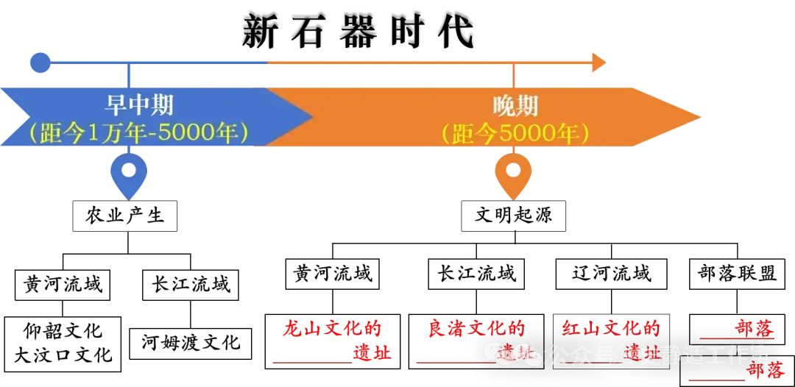
【重难点分析】
1. 我国原始居民的生活
项目 | 旧石器时代 | 新时代时代
代表
食物来源
居住条件
使用工具
社会分工
2.河姆渡原始居民、半坡原始居民农耕生活的异同
项目相同点 | 不同点 | 河姆渡原始居民 | 半坡原始居民
 | 距今年代
 | 生活区域
 | 房屋类型
 | 原始农业

【单元课时安排】
每课一课时，复习一课时，共四课时。
【核心素养测试】

一、唯物史观
唯物史观是揭示人类社会历史客观基础及发展规律的科学的历史观和方法论。对于初中生来说，主要需要理解人类社会的发展是从低级向高级演变的，“劳动创造人”，即人类在劳动过程中促进了自身的发展。

1.早期人类
元谋人、北京人和山顶洞人处于原始社会的旧石器时代。元谋人能够制作工具，知道使用火；北京人使用打制石器，已经学会使用火；山顶洞人掌握磨光和钻孔技术，懂得人工取火。
【例1】北京人使用这些工具猎取动物，采集植物果实，共同进行获取食物的劳动。“这些工具”包括（ ）
- 打制石器、磨制石器 B．打制石器、木棒
- 磨制石器、骨器 D．磨制石器、鹿角
【解析】本题考查北京人的生产状况。北京人使用打制石器猎取动物，采集植物果实，共同进行获取食物。普遍使用打制石器的时代，在考古学上称为旧石器时代。普遍使用磨制石器被称为新石器时代。北京人生活在距今约七十万年至二十万年的北京西南周口店的山洞里，北京人还保留了猿的某些特征，使用打制的使用砍砸器、刮削器、尖状器和木棒，属于旧石器时代。B符合题意。

2.农业起源
距今10000年左右，我国出现了最早的人工栽培的农作物。河姆渡遗址中发现了大量人工栽培水稻的遗迹，这表明了长江中下游是亚洲稻的起源地之一，河姆渡人的农业工具以骨耜最为典型。半坡人制造骨器、角器等生产工具，用以开垦土地，从事农业生产，主要种植粟。
【例2】（2019•深圳中考）原始农业的出现，是人类文明的一大进步。下列能反映这一进步的是（ ）
- 北京人采集狩猎 B．河姆渡人种植水稻
C．半坡人制作陶器 D．相传黄帝造船只
【解析】本题考查对我国原始农业的了解。我国农业起源于距今约10000万年左右，北京人采集狩猎不属于原始农业；半坡人制作陶器和黄帝造船只是手工业的表现，河姆渡人种植水稻是我国原始农业的反映。故本题选B。
二、时空观念
时空观念是在特定的时间联系和空间联系中对事物的进行观察、分析的意识和思维方式。对于初中生来说，需要记忆重要历史事物或人物所处的年代和大致的地理位置。

1.时间
元谋人生活在距今约170万年；北京人生活在距今约70万—20万年；山顶洞人生活在距今约3万年；河姆渡遗址距今约7000年；半坡遗址距今约6000年。
【例3】（2020•湖北咸宁中考）2020年3月22日，成千上万的咸宁市民怀着感恩的心，自发前往咸宁市人民广场，礼送云南抗疫援咸医疗队凯旋。“彩云之南”的云南不仅有优美的风景，更有悠久的历史，这里曾生活的元谋人距今约（ ）
A．170万年 B．20万年 C．3万年 D．6000年
【解析】元谋人距今约170万年，是我国境内目前已确认的最早的古人类。故选A。

2.空间
元谋人遗址位于云南省元谋县；北京人遗址和山顶洞人遗址位于北京市房山区周口店龙骨山；河姆渡遗址位于浙江省余姚市；半坡遗址位于陕西省西安市；良渚遗址位于浙江省余杭区良渚镇。
通过教材第3页“中国境内主要古人类遗址分布图”和第9页“中国原始农耕时代重要遗址分布图”可以看出，我国古人类遗址和文化遗址分布范围较广，其中黄河流域和长江流域的中下游地区分布密集，可见，我们称黄河和长江为中华民族的“母亲河”名副其实。

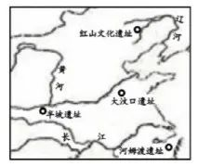
【例4】（2019·内蒙古赤峰中考）农作物种植、家畜饲养的出现以及部落、磨制工具的发展，是原始农业兴起和发展的重要标志。如图中位于长江流域的原始农耕文明代表是（ ）
- 红山文化遗址 B．大汶口遗址
- 半坡遗址 D．河姆渡遗址
【解析】本题考查对我国原始农耕时代重要遗址的分布情况的掌握。根据图片信息可以判断出，红山文化遗址属于辽河流域，大汶口遗址和半坡遗址属于黄河流域，河姆渡遗址属于长江流域。故本题选D。

三、史料实证
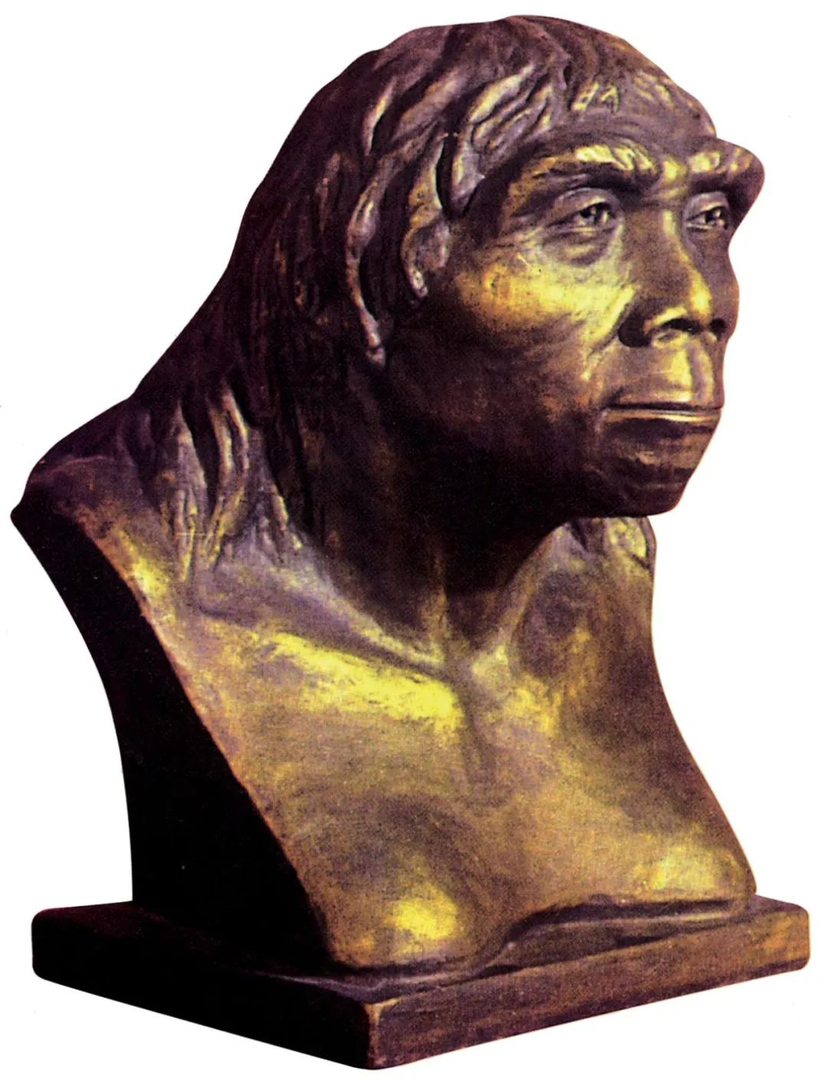
史料实证是指对获取的史料进行辨析，并运用可信的史料努力重现历史真实的态度和方法。本单元涉及大量的考古遗址、出土文物，这些文物遗迹对于我们了解早期人类的进化过程、生产生活情况具有重大价值。

1.北京人化石

北京人复原头像
北京人的头骨，前额低平，眉骨粗大，颧骨突出，鼻骨扁平，嘴部前伸，脑容量比现代人小，能够直立行走。
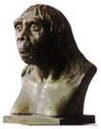
【例5】（2018•北京中考）考古工作者制作完成“北京人头部复原像”（见图）的主要依据（ ）
- 周口店的自然环境
- 遗址中的打制石器
- 北京人头盖骨化石
- 北京人生活想象图
【解析】本题以“北京人头部复原像”为切入点，考查的是北京人的相关知识点。依据“北京人头部复原像”，据此像能得到的结论是北京人头部仍保留着不少原始特征。根据北京人的化石可以复原北京人头像，即根据考古挖掘来进行历史研究。故本题选C。

2.人面鱼纹彩陶盆
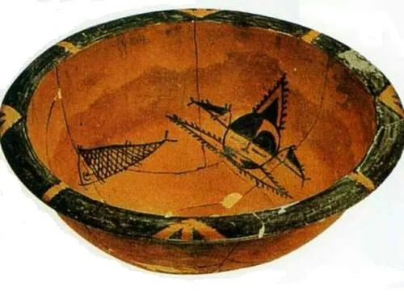
半坡遗址出土的人面鱼纹彩陶盆
1955年于半坡遗址出土。半坡人的生活用具主要是陶器，最具特色的为彩陶。彩陶以红底黑色纹饰为主，纹饰多是几何图案，还有动植物纹饰，其中以鱼纹、鹿纹为多，图案栩栩如生。
【例6】（2019•安徽潜山模拟）考古发现是我们了解史前社会历史和探究历史真相的重要依据。下列事件属于考古发现的是（ ）
- 炎帝改进农具，教人农耕 B．半坡人制作的人面鱼纹彩盘
C．《史记》记载黄帝与蚩尤大战于涿鹿 D．北京人能够人工取火
【解析】本题考查了半坡原始居民的代表性器具。属于考古发现的是半坡人制作的人面鱼纹彩陶盆。人面鱼纹彩陶盆是实物遗存，属于考古发现。故本题选B。
四、历史解释历史解释是指以史料为依据，对历史事物进行理性分析和客观评判的态度、能力和方法。

1.学会用火的意义
北京人已经学会用火，还会长时间保存火种。北京人用火烧烤食物、防寒、照明、驱兽，从而改善了生存条件。学会用火是人类进化史上的里程碑。
【例7】学会用火是人类进化史上的里程碑。下面关于几种原始人用火情况的叙述，不正确的是（ ）
A.元谋人知道使用火 B.北京人会使用火并会保存火种
C.北京人学会人工取火 D.山顶洞人懂得人工取火
【解析】本题考查的是对我国早期人类用火的情况。据所学可知，山顶洞人懂得人工取火。北京人只是会使用火和保存火种，并没有学会人工取火。故本题选C。

2.原始农业的地位
农作物种植、家畜饲养的出现以及聚落、磨制石器的发展，是原始农业兴起和发展的重要标志。原始农业为古代文明社会的形成奠定了重要的物质基础。
【例8】（2019·海南模拟）下列哪一现象不是原始农业兴起和发展的重要标志（）
- 家畜饲养的出现 B.城市的出现 C.农作物种植 D.磨制工具的发展
【解析】本题考查的是对原始农业兴起和发展的重要标志的了解。据所学知识可知，农作物种植、家畜饲养的出现以及聚落、磨制石器的发展，是原始农业兴起和发展的重要标志。城市是农业发展到一定程度的产物。故本题选B。

五、家国情怀
家国情怀是学习和探究历史应具有的人文追求，体现了对国家富强、人民幸福的情感，以及对国家的高度认同感、归属感、责任感和使命感。中国历史悠久，文化璀璨，各民族共同创造了伟大的中华文明。作为当代中学生，我们要坚持文化自信，自觉弘扬中华优秀传统文化，保护我们共同的文化遗产。

1.世界遗产
（1）1987年12月，周口店北京人遗址被列入《世界遗产名录》。周口店北京人遗址是迄今所知世界上内涵最丰富、材料最齐全的直立人遗址之一。通过对北京人的研究，可以发现早期猿人向现代人类演进和发展变化的规律，为人类起源的研究提供了可靠的证据。（2）2019年7月6日，良渚古城遗址被列入《世界遗产名录》。以良渚古城为核心的良渚遗址位于浙江省杭州市余杭区。良渚古城的考古发现证实，距今约5000年左右，长江下游地区已经出现早期国家，进入文明社会。
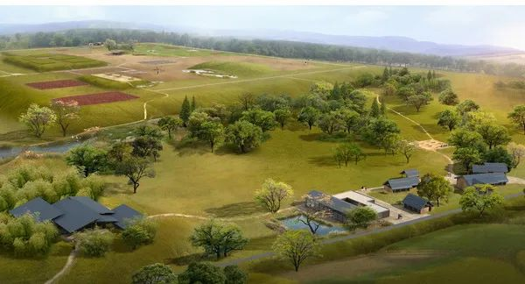
良渚遗址概貌
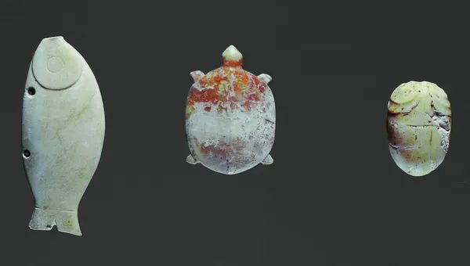
良渚遗址出土玉器
【例9】迄今所知世界上内涵最丰富、材料最齐全的直立人遗址之一，也是“中国境内早期人类代表”的遗址是（ ）
- 北京人遗址 B．半坡人遗址 C．河姆渡人遗址 D．山顶洞人遗址
【解析】本题考查对周口店北京人遗址的了解。周口店北京人遗址是迄今所知世界上内涵最丰富、材料最齐全的直立人遗址之一，也是“中国境内早期人类代表”的遗址。故本题选A。

2.中华民族
五六千年前，中国进入部落联盟时期。黄河流域活动着炎帝、黄帝、蚩尤等部落，部落之间展开攻伐，又不断合并，进而结成部落联盟，奠定了中华民族发展的基础。
华夏民族，非一族所成。太古以来，诸族错居，接触交通，各去小异而大同，渐化合以成一族之形，后世所谓诸夏是也。——梁启超《饮冰室合集》
【例10】（2020•山西中考）“华夏民族，非一族形成。太古以来，诸族错居，接触交通，各去小异而大同，渐化合以成一族之形，后世所谓诸夏是也。”从这段话中可以看出华夏民族（ ）
A．发祥地是黄河流域B．交通便利，创造了众多的文明成就
- 由炎帝和黄帝创立D．杂居相处，在不断交往中融合而成
【解析】据“华夏民族，非一族所成。太古以来，诸族错居，接触交通，各去小异而大同，渐化合以成一族之形，后世所谓诸夏是也。”及所学知识可知，从它提到的内容中可以看出：华夏民族的形成是由错居杂处的众多民族在不断的交往、交流过程中逐渐融合而成。中华民族的形成非一族所成，从古至今，远古时期的部落交错者，互相来往，排除各自之间关于习俗、语言、文化等等方面的差异，而是趋向于走向同一文化认同，在这个过程中，逐渐走向融合，形成了统一民族。我们后世人称呼为诸夏民族。故选D。

3.文化名人
炎帝和黄帝为中华民族的人文初祖。（1）传说中的炎帝，其部落主要活动于陕西渭河流域。传说炎帝教民开垦土地，制作生产工具，种植五谷和蔬菜；还制作陶器，发明纺织，会煮盐，教人们交换物品。（2）相传黄帝已能建造宫室以避寒暑，制作衣裳，挖掘水井，制造船只，会炼铜，并发明了弓箭。相传在黄帝时期，仓颉创造文字，伶伦制作音律，隶首发明算盘，嫘祖会缫丝。
【例11】（2020•常德中考）歌曲《龙的传人》有一句歌词——“黑眼睛黑头发黄皮肤，永永远远是龙的传人。”作为龙的传人，中华民族把（ ）尊奉为我们的人文始祖。
- 黄帝B．尧 C．大禹D．秦始皇
【解析】相传距今约四五千年，黄帝部落联合炎帝部落，打败了蚩尤。从此，炎帝和黄帝部落结成联盟，经过长期发展，形成了日后的华夏族，即汉族的前身，中华民族的主干部分。因此黄帝和炎帝被尊奉为我们的人文始祖。故选A。
【课后活动参考】
1．说说考古发现的遗址遗物和神话传说对认识中华文明起源与形成的意义。
【答案】
考古发现：考古发现的遗址和遗物是研究古代文明的重要实物证据。它们为我们提供了直接了解古代人类生活方式、社会结构、文化发展和技术进步的途径。出土的陶器、石器、玉器等文物，可以帮助我们了解古代人的生产工具、生活习惯和审美观念。遗址中的建筑遗迹、墓葬和祭祀场所等，可以揭示古代社会的宗教信仰、社会等级和政治组织。此外，考古发现还可以验证和补充历史文献的记载，帮助我们更全面地认识中华文明的起源和发展。
n神话传说： 神话传说是古代人民对自然现象、历史事件和社会生活的想象和解释。它们往往蕴含着对古代社会的认识和理解，反映了古代人的思想观念和文化价值观。神话传说中的人物和故事，如黄帝、炎帝等，不仅是中华民族的始祖，也是中华文明的象征。还可以激发民族自豪感和文化认同感，增强民族凝聚力。

2．黄帝陵位于陕西黄陵县城北。每年清明时节，都有大量来自海内外的炎黄子孙到这里拜祭，平日来瞻仰的人络绎不绝。如果你来当黄帝陵的导游，请从人物经历、主要贡献等方面，撰写一篇导游词，向游客介绍黄帝的事迹。
【答案】示例： 尊敬的游客朋友们，大家好！欢迎来到陕西黄陵县，参观中华民族的圣地——黄帝陵。黄帝，华夏文明的奠基者，被誉为“人文初祖”。他统一了华夏部落，结束了部落间的纷争，开创了中华民族的辉煌历史。黄帝时期，发明了指南车、舟车等，推动了社会的发展。他还是文字、音乐、医学的创始人，对中华文明产生了深远影响。黄帝陵不仅是中华民族的圣地，更是民族精神的象征。在这里，我们瞻仰黄帝陵，感受中华民族悠久的历史文化，体会中华民族自强不息、勇于创新的精神。
